理科教育法Ⅲ 第2回 模擬授業報告書
味覚の不思議（ギムネマ茶）
実施日：2015年5月16日
5班 風間明 福井理沙子 村岡由美香 山本明李

- 目的
ギムネマ茶を通して、味覚を感じる原理について理解した。

- 準備物（5班分）
ギムネマ茶4包、ポット1個、ボトル1個、チョコレート50個、ハッピーターン30個、プラスチック製のコップ30個、水2 L

今回の授業の予算
ギムネマ茶26包入り 400円
プラスチック製のコップ30個入り 108円
チョコレート28個入り×2 400円
ハッピーターン×1袋 200円
合計 1108円
※水は浄水器の水を汲み、ポットとボトルは自分たちのものを使用したため費用はかかっていない。
40人学級（10班分）の場合の予算
ギムネマ茶26包入り 400円
プラスチック製のコップ30個入り×2 216円
チョコレート28個入り×3 600円
ハッピーターン×2袋 400円
合計 1616円
- 授業準備
湯を沸かしボトル内でギムネマ茶をつくった。コップに適量のギムネマ茶を注ぎ、各班に配った。また1人当たりチョコレート2個、ハッピーターン1個を配った。

- 実験方法
  - チョコレート1個を食べ、甘味を確かめた。
  - ギムネマ茶を15秒ほど口に含み、口内全体にギムネマ茶が行き届くように飲んだ。
  - ギムネマ茶を飲んですぐにチョコレートを食べ、味を確かめた。
  - ②と同じようにギムネマ茶を飲んだ。
  - ギムネマ茶を飲んですぐに、ハッピーターンを食べ、味を確かめた。

- 実験結果
ギムネマ茶を飲んでから、チョコレートを食べると甘味を感じなかった。味がするかよくわからない、食感がわからない、気持ち悪いという感想がでた。またハッピーターンを食べると、普通に食べるより塩辛く感じ、おかきのような味がした。

- 実験考察
ギムネマ茶の原料はギムネマ・シルベスタというインドが原産の植物である。この葉に含まれるギムネマ酸は、舌が甘味を感じる物質であるブドウ糖と化学的構造が似ている。舌の受容体がブドウ糖と結合する前に、ギムネマ酸が結合しているため、ブドウ糖は結合することができず甘味を感じなくなる。人の基本味には、甘味、塩味、苦味、酸味、うま味があり、それぞれ受容体の形が違う。そのため、ギムネマ酸が甘味の受容体と結合していても、甘味以外の味は感じることができる。

- 授業風景
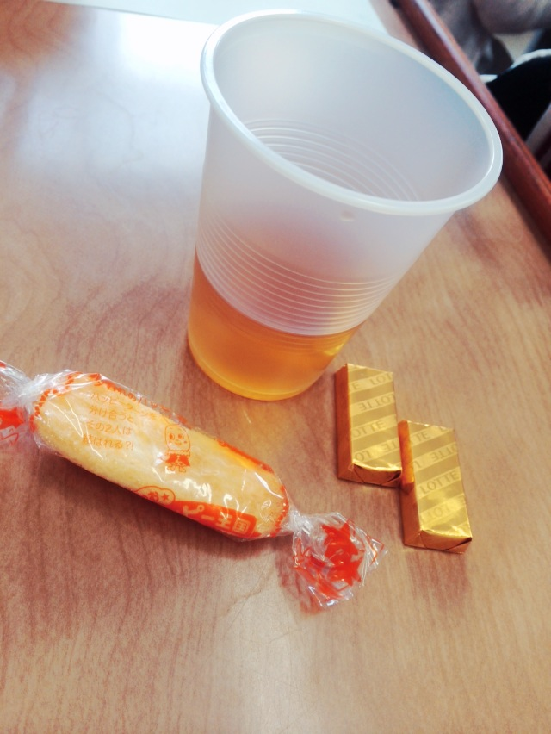
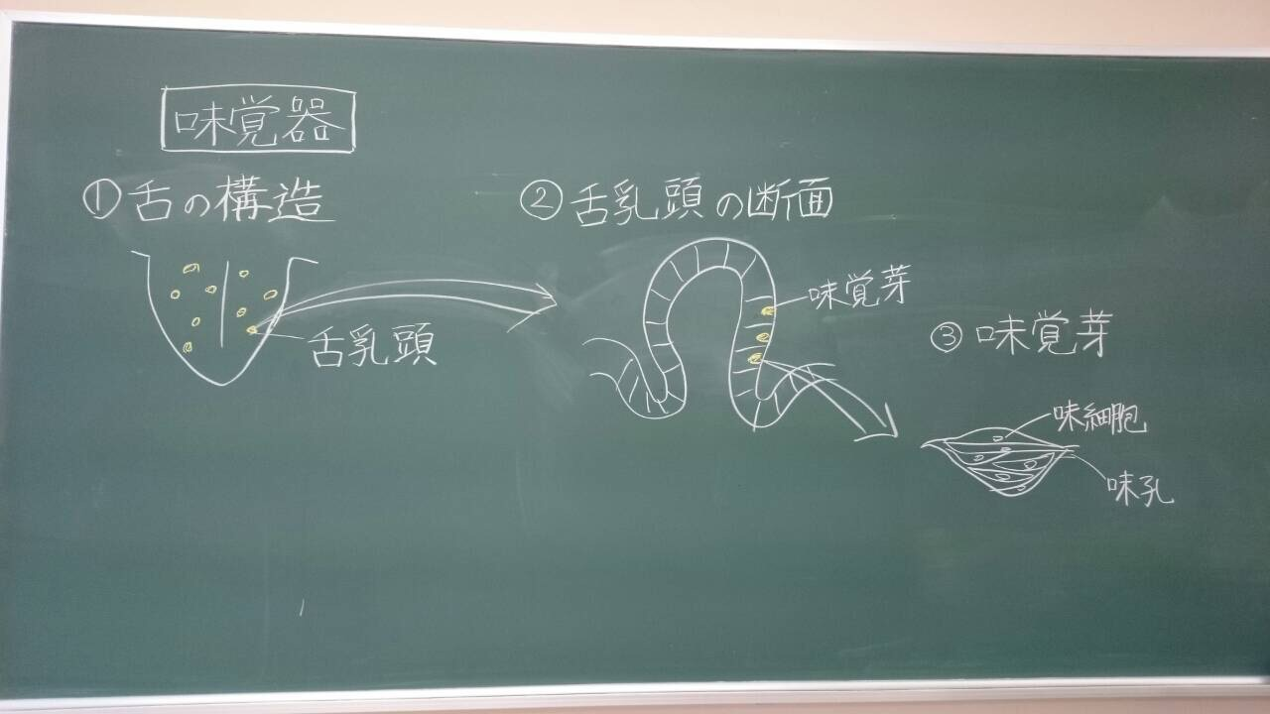
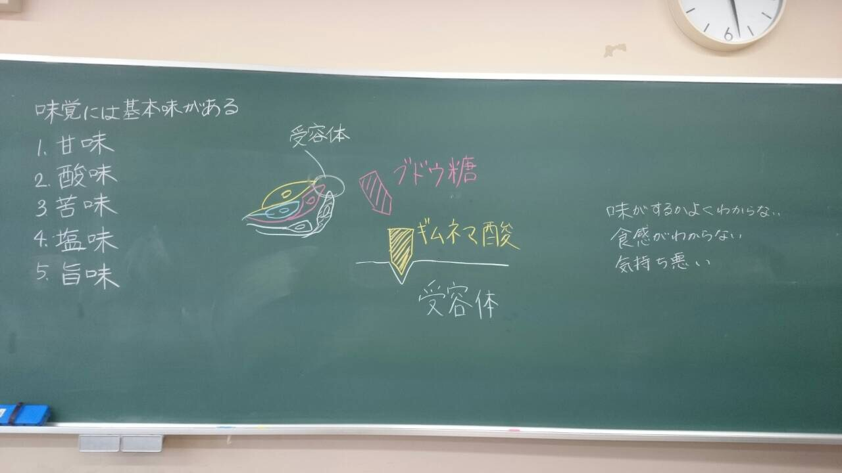

- 評価
【よかった点】
・実験が目で見える結果で分かりやすかった。
・板書の色分けがよくできている。
・板書の字が大きくて見やすかった。
・時間設定内で実験を終わらせるシナリオがきちんとできていた。
・味覚器の絵がわかりやすかった。
・担当分けがしっかりとできていた。

【改善点】
・対象設定があるとよかった。
・甘味を感じなくなる仕組みの説明が不十分だった。
・板書の流れが右から左でなく、左から右のほうがよい。
・ダイエットの話が急すぎてわかりづらかった。
・ハッピーターンも事前に食べて、味が比べられるとより分かりやすい。

模擬授業に対する評価
項目 | 実施前（班員 4名） | 実施後（生徒23名、教師3名）
1-1 | 4.0 | 3.9
1-2 | 4.0 | 4.0
1-3 | 4.0 | 3.9
1-4 | 4.0 | 3.7
2-1 | 3.5 | 3.3
2-2 | 3.5 | 3.7
2-3 | 3.5 | 4.0
2-4 | 3.5 | 3.7
2-5 | 3.5 | 3.7
3-1 | 3.3 | 3.4
3-2 | 3.8 | 3.6
3-3 | 3.3 | 3.1
3-4 | 3.8 | 4.0
3-5 | 3.3 | 3.9
3-6 | 2.5 | 3.1
4-1 | 4.0 | 3.7
4-2 | 3.8 | 2.1
4-3 | 4.0 | 4.4
4-4 | 3.5 | 3.7
全体平均 | 3.6 | 3.6

図X. 平均点の推移

- 考察と反省
・場面設定を考えておき、最初に言う。
・生徒の質問を予測してから、準備をして授業をすすめる。
・どこまで詳しく説明するのか明確にする。

